МІНІСТЕРСТВО ОСВІТИ І НАУКИ УКРАЇНИ
ЗАХІДНОУКРАЇНСЬКИЙ НАЦІОНАЛЬНИЙ УНІВЕРСИТЕТ
ФАКУЛЬТЕТ КОМП’ЮТЕРНИХ ІНФОРМАЦІЙНИХ ТЕХНОЛОГІЙ

Кафедра комп’ютерних наук

Лабораторна робота №2
з дисципліни «Основи програмування»
на тему:
“Цикли та розгалуження. Функції та їх застосування.”

Виконав:

Перевірив:

Тернопіль – 2022
Мета роботи: навчитися складати програми циклічних обчислювальних процесів, програми з використанням розгалужень та функцій користувача.
Хід роботи:
Умова завдання №3: Вивести на екран у вигляді таблиці значення функції F на інтервалі від Хп. до Хк. з кроком Н. Значення a,b,c,X,X,H – дійсні числа, вводяться з клавіатури. Задачу необхідно розв’язати з функціями користувача та без них.
1.Приклад виконання завдання №3 без функцій:
Блок схема:
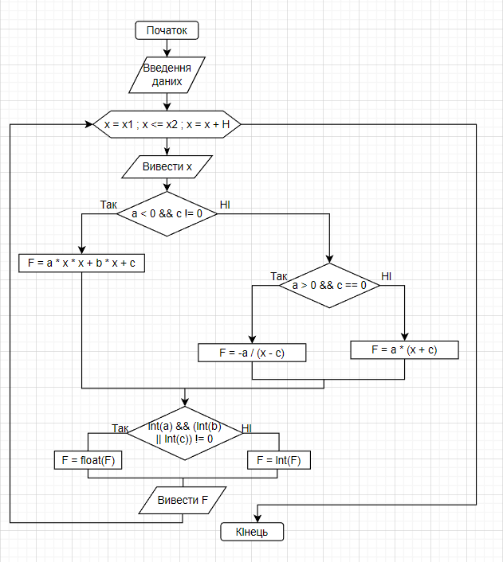
Рис.1 Блок схема до програми завдання №3 без функцій

Лістинг програми до завдання №3 на С++ без функцій:
#include <iostream>
using namespace std;
int main()
{
float a, b, c, x, x1, x2, H;
float F;
cout << "a=";
cin >> a;
cout << "b=";
cin >> b;
cout << "c=";
cin >> c;
cout << "x1=";
cin >> x1;
cout << "x2=";
cin >> x2;
cout << "H=";
cin >> H;
for (float x = x1 ; x <= x2 ; x = x + H )
{
cout << "x=" << x<<' ';
if (a < 0 && c != 0)
F = a * x * x + b * x + c;
else if (a > 0 && c == 0)
F = -a / (x - c);
else
F = a * (x + c);

if (int(a) && (int(b) || int(c)) != 0)
F = float(F);
else
F = int(F);

cout << "F=" << F<<endl;
}
return 0;
}
Контрольні приклади:
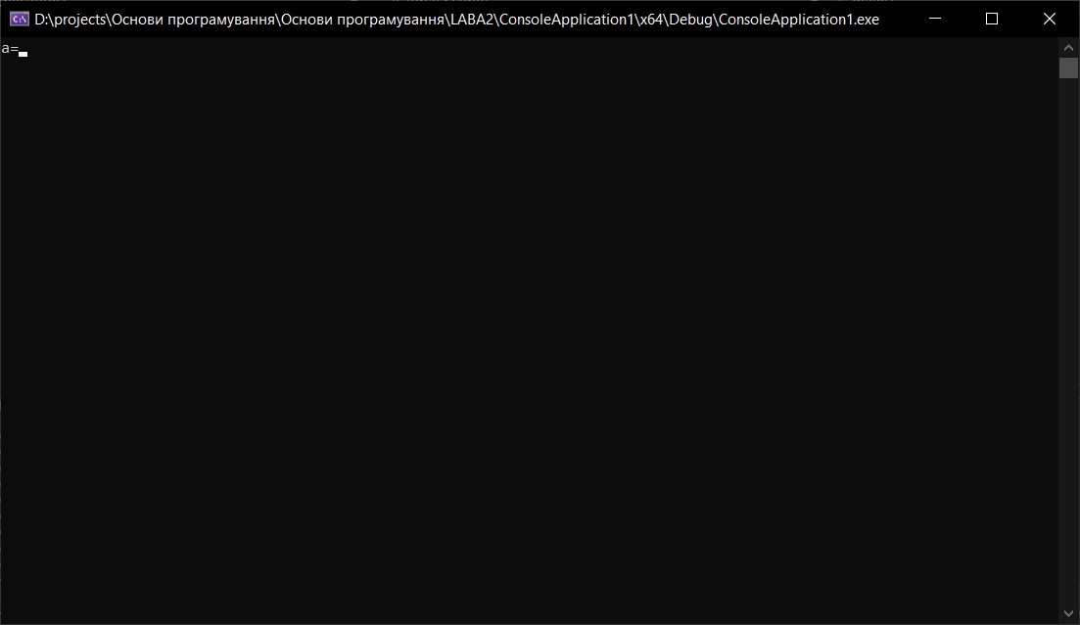
Рис.2 Головне вікно програми
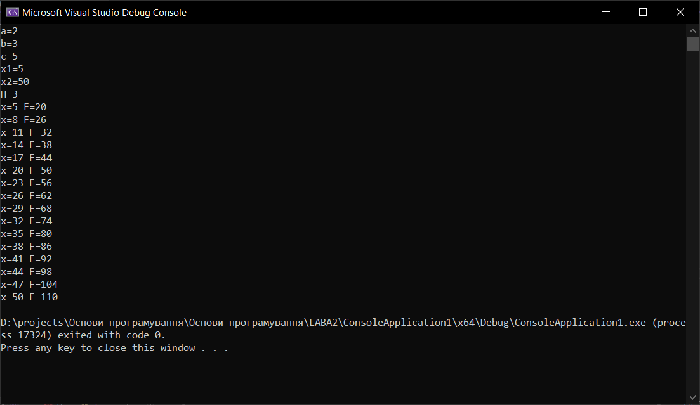
Рис.3 Головне вікно програми при введені значень, тобто розв'язок

2.Приклад виконання завдання №3 з функціями:
Блок схеми:
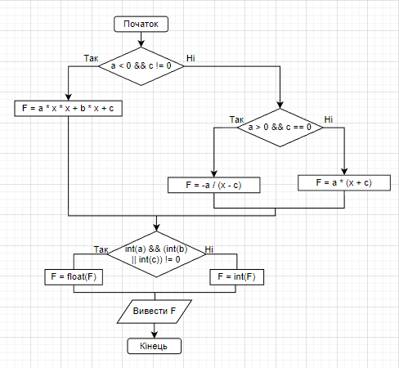
Рис.4 Блок схема роботи функції завдання №3
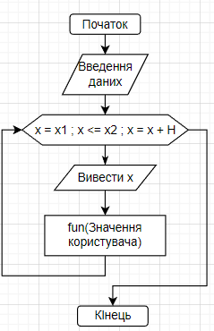
Рис. 5 Блок схема роботи основної частини завдання №3

Лістинг програми до завдання №3 на С++ з функціями:
#include <iostream>
using namespace std;
int fun(float a, float b, float c, float x, float x1, float x2, float H) {
float F;
if (a < 0 && c != 0)
F = a * x * x + b * x + c;
else if (a > 0 && c == 0)
F = -a / (x - c);
else
F = a * (x + c);

if (int(a) && (int(b) || int(c)) != 0)
F = float(F);
else
F = int(F);

cout << "F=" << F << endl;
return 0;
}
int main()
{
float a, b, c, x, x1, x2, H;
cout << "a=";
cin >> a;
cout << "b=";
cin >> b;
cout << "c=";
cin >> c;
cout << "x1=";
cin >> x1;
cout << "x2=";
cin >> x2;
cout << "H=";
cin >> H;
for (float x = x1; x <= x2; x = x + H) {
cout << "x=" << x << ' ';
fun(a, b, c, x, x1, x2, H);
}
return 0;
}
Контрольні приклади:
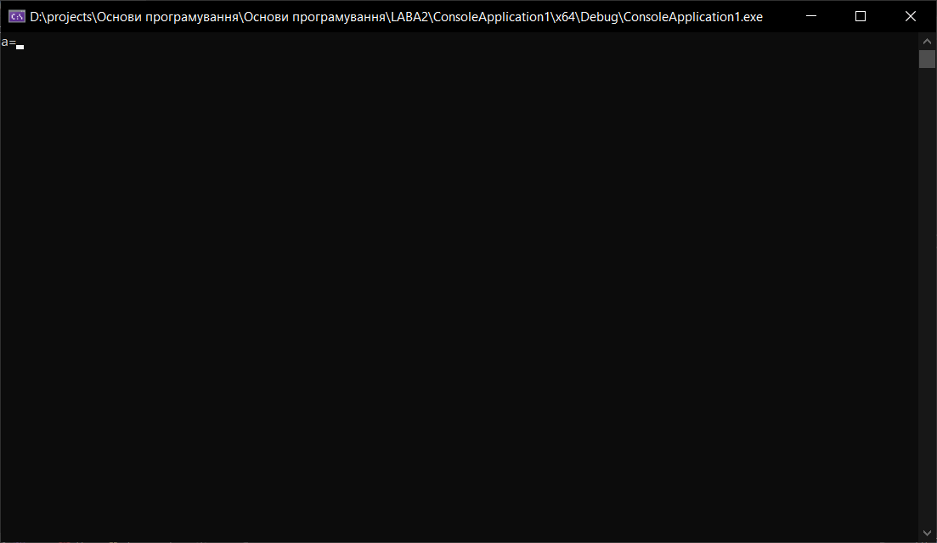
Рис.6 Головне вікно програми
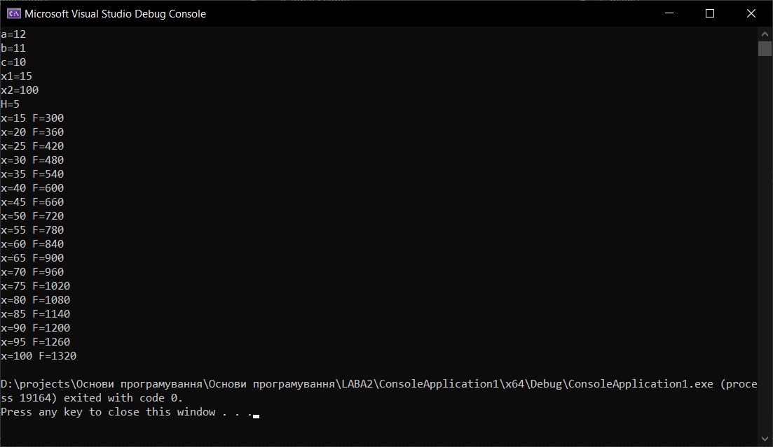
Рис. 7 Головне вікно програми при введені значень, тобто розв'язок
Висновок:
Я навчився складати програми циклічних обчислювальних процесів, програми з використанням розгалужень та функцій користувача.

